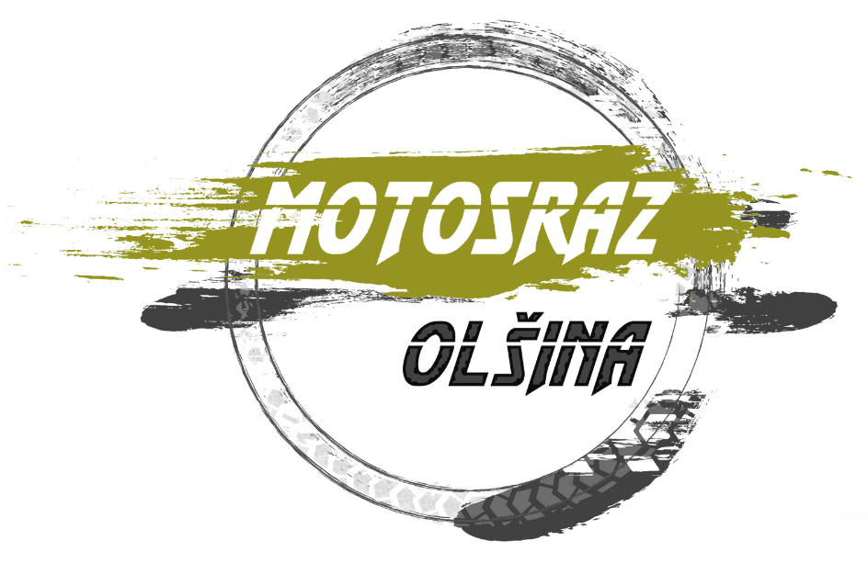
REGISTRAČNÍ
FORMULÁŘ
SRAZ MOTORKÁŘŮ AČR
NA OLŠINĚ
4. – 6. září 2026

 | Jméno a příjmení | Motocykl | RZ | Triko | Ubytování | Telefon
1* |  |  |  | Zvolte položku. | Zvolte položku.
2 |  |  |  | Zvolte položku. | Zvolte položku.
3 |  |  |  | Zvolte položku. | Zvolte položku.
4 |  |  |  | Zvolte položku. | Zvolte položku.
INFORMACE:
- Vyplněný formulář zašlete na e-mail: ol.recepce@vlrz.cz následně Vám bude potvrzena rezervace a zaslány fakturační údaje.
- Účastnický poplatek 500 Kč/osoba bude připočten k ceně ubytování.
Každý registrovaný obdrží originální tričko srazu, náramek, samolepku na motocykl a stravenky na gulášek.
- Trika unisex – vel.: S, M, L, XL, XXL, 3XL – doplňte do formuláře
- V případě požadavku na ubytování kontaktujte Resort Olšina: +420 739 485 274
Možnosti ubytování: Hotel Michala, Šumava, Lesana, Chatky, vlastní stan, stan
Více informací na www.volareza.cz/vz-lipno/.
- Registrace na místě je možná, avšak bez garance ubytování a bez nároku na získání originálního trika motosrazu.

* Povinné údaje


